ГЛАВА 8. СТАТИСТИКА И ВЕРОЯТНОСТЬ

Диаграммн
Одна из первых задач ЕГП — звдача на чтение диаграммы. Как правило, эта оадача ne вызывает больтих затруднений. Суть — верно понять условие задачи и прочесть давные либо по оси ордиват, либо по оси абсцисс.
Задапа 198. На диаграмме показана средвемесячная темпера- тура воздуха в Екатеринбурге (Свердловске) за каждый месяц 1973 года. По горизонтали указываются месяцы, по вертикали — температура в градусах Цельсия.
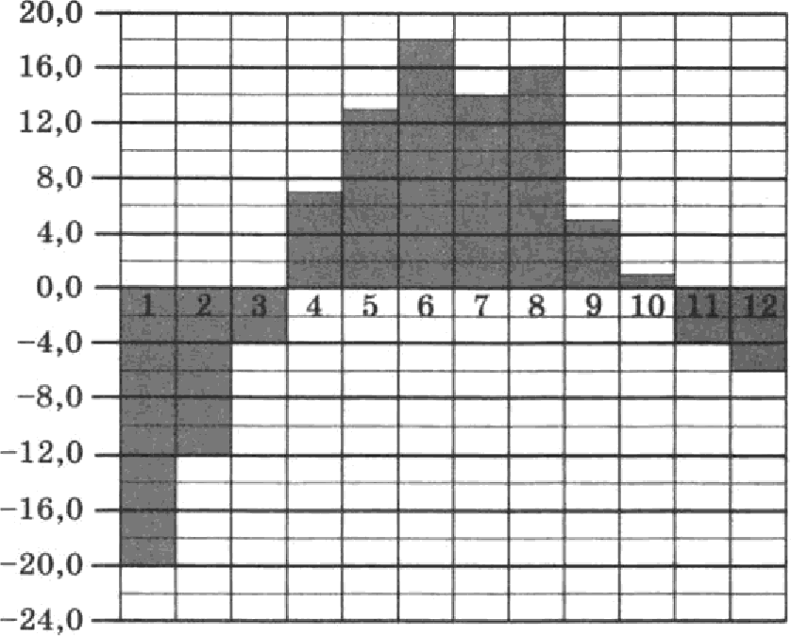
а) Найдите среднюю температуру в ик›ве. Ответ дайте в градусах Цельсия.
6) Сколько было месяцев в 1973 году, когда средняя тем- пература превышала 9 °С?
Указание. Единственное знание, которое действительно требуется, — знание порядка месяцев в году. Иными сло- вами, нужно знать, что июнь шестой месяц года. Видно, uтo в этом месяце средняя температура точно посередине между 16 °С и 20 °С, то есть 18 °С.
Отвеиая на вопрос 6), нужно просто подсчитать, сколько столбиков на диаграмме выше 9 °С.

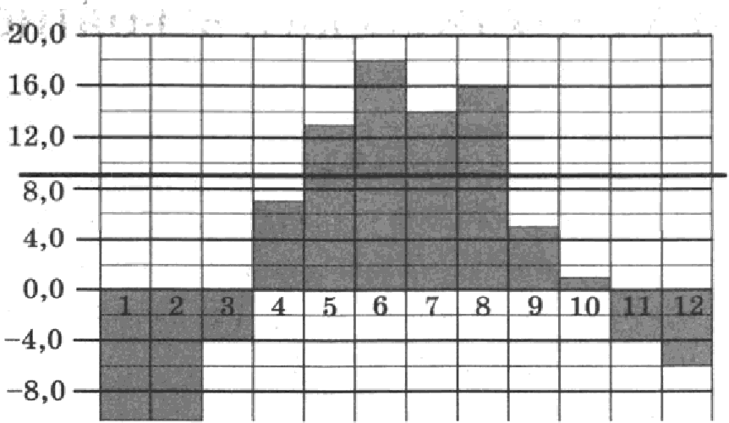

Для простоты и итоб уж тоино не ошибиться, полезно взять карандаш и с помощью линейки провести уровень, соот- ветствующий 9 °С. Выше этой прямой оказались четыре столбика — начиная с пятого (май) и кончая восьмым (август).
Вероятно, наибольшее писло ошибок в ответах ЕГЭ в такой задаче связано с неверно оаписанными ответами. В звдании (а) спрашивается ответ в градусах Цельсия. Это значит, что еди- ницы измерения указывать не нужно. Спрашивается только число 18. Если в ответ записать что-то вроде 18С или 18°, то такие ответы, скорее всего, будут сочтены неверными, по- скольку могут быть распознаны как 186 или 180.
Парвдоксвльно, но задание (6), где ошибиться оочти не- возможно, вызывает больше трудвостей, чем (а). Причина та же — неверно записанный ответ. Спрашивают количество ме- сяцев, а не их названия. Если старательно написать в ответ
«МАЙ, ИЮНЬ, ИЮЛЬ, АВГУСТ» , такой ответ будет засчитан ошибочным. Можно сколько угодно возмущаться, но это справедливо — ответ на поставленный вопрос не получен.
Иногда вместо столбиковой диаграммы изображают ли- нейную диаграмму. Линеиная диаграмма состоит ио тоиек. В точках — вся информация. Отреоки, соединяющие эти тou- ки, нужны только для удобства — итобы тоики было легче ви- деть на рисунке.
Задаиа 199. На рисунке жирными точками показано суточное количество осадков, выпадавших в Мурманске с 7 по 22 но— ября 1995 года. По горизонтали указываются числа месяца,

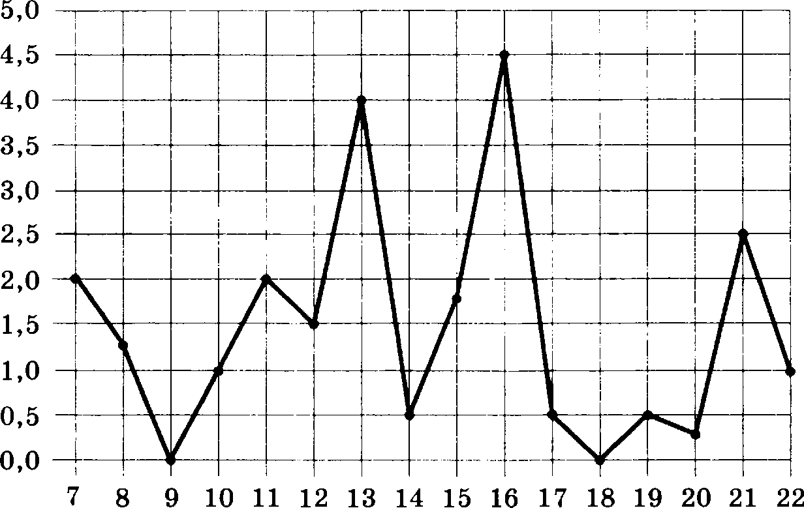
по вертикали — количество осадков, выпавших в соответ- ствующий день, в миллиметрах.
а) Сколько миллиметров осадков выпало 12 ноября?
6) Сколько дней из данного периода выпадало менее 3 миллиметров осадков?
Следующая задача — тоже с линейной диаграммой — ни- чуть не сложнее двух предыдущих, но она нередко вызывает трудности у того, кто не очень внимательно прочел условие.
Задача 200. На рисунке жирными точками показана цена олова на момент закрытия биржевых торгов во все рабочие дни с 3 по 18 сентября 2007 года. По горизонтали указы- ваются числа месяца, по вертикали — цена тонны олова в долларах США. Для наглядности жирные точки на рисун- ке соединены линией. Определите по рисунку, какого чис- ла цена олова впервые превысила 15 000 долларов за тонну.
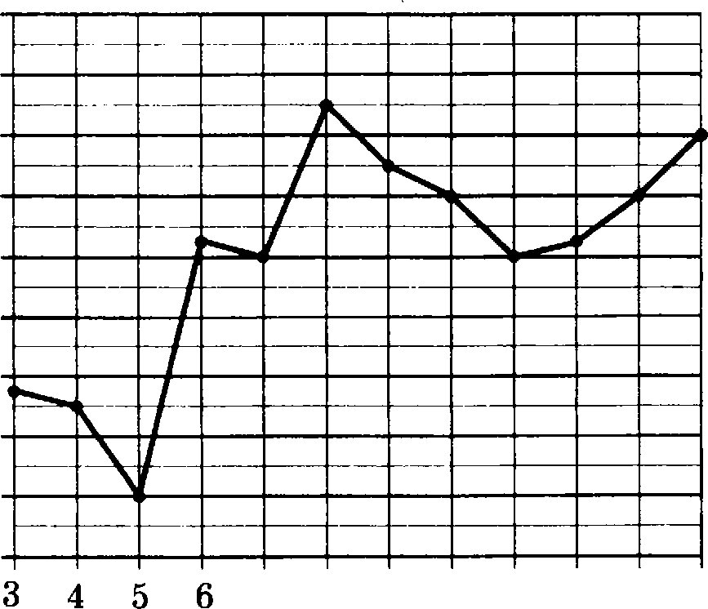
15 300
15 200
15 100
15 000
14 900
14 800
14 700
14 600
14 500
14 400
7 10 11 12 13 14 17 18

Отступая от традиции, мы предложим здесь четыре вари- анта ответов. Выберите верный.
1) 8; 2) 15 150 3) 12 4) 10
Если ваш ответ (1), обратите внимание — 8 сентября был нерабочий день. Торгов не было.
Если ваш ответ (2), внимательно простите вопрос к задаче и подумайте, на этот ли вопрос вы дали ответ.
Если ваш ответ (3), внимательно простите вопрос и поду- майте, на этот ли вопрос вы дали ответ.
Если ваш ответ (4), то, вероятно, вы верно прочли и поня- ли условие задачи.
Удивительно, но задачи, в которых вопрос о цене (про ось ординат), на ЕГЭ решают намного лучше, чем задачи, где вопрос о дне (про ось абсцисс). Вероятно, найти значение по рисунку чем-то проще, чем определить, какого числа это значение было или случилось впервые. Nожет быть, потому, что первым делом человек думает о смысле диаграммы, а значит — о значени- ях на оси ординат? Неизвестно. Решая такие задачи, помните — они очень просты и проверяют не глубокие знания, а умение ничего не перепутать и прочесть ответ в нужном месте.

Среднее арифнетическое
Изобретение вероятностей позволило вырваться из жест- ких рамок двоичной логики, когда любое утверждение либо истинно, либо ложно. Вероятность позволяет судить о степени достоверности событий.
Прежде чем говорить о самой вероятности, полезно обсу- дить кое-что из статистики — например, средние значения.
Если имеется конечный набор числовых данных, то в нем обязательно найдутся наибольшее и наименьшее числа. Их обычно обозначают max и min.
Например, для набора Х = 5, 4, 2, 5, 7, 1, 2, 3, 1, 4 ; mind = 1,
maxX = 7.
Паметьте, что единица в наборе встречается два раза. Но все равно единица — наименьшее число в наборе, ведь меньше нет. Любое число на отрезке от mind до maxX, включая сами эти числа, является каким-то из средних значений набора.

Таким образом, для ваінего набора Х средним можво считать любое число от 1 до 7. Например, 2,35 или само число 7.
Но все же обычно говорят не о каких-то средних вообще, а о средвик, обладаіощих определенными свойствами. Выбор среднего зависит от цели изучения, природы данных и часто
от сложившейся традиции.
В России в школе итоговsіе отметки принято вычислять как среднее ариф- метическое текущих отметок. Процедура эта, надо сказать, довольно бес- смысленная, поскольку школsнsіе отметки не являются числами в прямом смысле слова — их нельзя складывать. То есть формально можно, но полу- чается чепуха. Ведь если к отметке 2 прибавить отметку 5, не получится от- метка 7. Чем же оправдан выбор среднего арифметического? Только удоб- ством вычислений и сложившейся традицией.
Если специально не сказано другое, то под средним обычно имеют в виду среднее арифметическое: сумма всех чисел, де- ленная на их количество. Для нашего набора Х среднее равно
_ 5 + 4 + 2+5+ 7 + 1 + 2+3+ 1 + 4 $ 4
10
С помощью среднего арифметического усредняют множе- ство величин: расходы, количество происшествий, площади
Комментаторы футбольных и хоккейных матчей очень любят сообщать те- лезрителям средний возраст игроков команды. Не сказано, как вычисляет- ся этот средний возраст, но, видимо, средним арифметическим. Вот еще
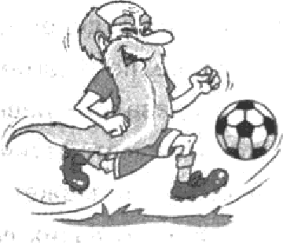
один пример того, как среднее арифметическое применяется только в силу определенной тради- tјин, но никак не связано с природой данных. Ведь нельзя же всерьез склддывать возраст иг- роков. Иначе придется вообразить, что команда может превратиться в однаго-единственного очень пожилого игрока.
Хотя среднее арифметическое умеют вычислить все, не все хорошо понимают особенности его поведения.
М puжep. Предположим, uтo мы выиисляем средніоіо вели- чину заработной платы в трех филиалах одной компании.

Запроеы в три бухгалтерии дали следующее. В первом фи- лиале средняя зарплата равна 67 000 рублей, во втором — 72 000 рублей, в третьем — 59 000 рублей.
Среднее арифметическое этих чиеел равно 66 000 рублей.
іЗто средняя зарплата по всей компании? Heтl Мы не знаем,
СКОЛ bKO СОТ}З Д НИКОВ В КІІШДОМ фИЛИПЛ£I, 11 ЭТО ВІІШНО. ЙПП}ЗО-
еим дополнительные еведеяия. В первом филиале работает 11 человек, во втором 9 человек, а в третьем 12 сотрудников. Те- перь среднее посчитать можно:
11 6ТООО+9 T20OO+12 59 000 = 65 406,25.

11+9+12
То ееть 65 406 р. 25 к.
Полученное значение мало отличается от 66 000 рублей (отличие около 0,9% ). ІЗто произошло потому, что и зарплаты в трех филиалах мало отличаются. Возможно, зная это, опыт- ный руководитель принял бы верное решение и без дополни- тельных уточнений, решив, что 66 000 рублей достаточно точная оценка. Но бухгалтерия не терпит погретностей даже в 0,9% .
Среднее получилось больше, чем 59 000, но меньше, чем 72 000. ІЭто не случайно — ереднее по веей компании должно быть средним и для трех филиалов. Но это уже не так интуи- тивно. Иногда люди здееь ошибаютея.
Недавно в крупной московской больнице проводился подсчет среднего числа дней, проведенных больными в отделении неврологии в течение года. Подсчет велся по всем больным: отдельно по «чужим» больным, поступив- шим из других отделений, и отдельно — по «своим» больным, госпитали- зированным сразу в неврологическое отделение. Заведующая отделением получила от статистического центра информацию. Среднее по «своим» равно 14,5 дня, по «чужим» 13,8, а по всем больным оно оказалось равно 14,8. Заведующая (не математик, хотя в свое время окончила математиче- скую школу) задумалась, может ли такое быть? Решила, что не может, и стала задавать вопросы. Обнаружилось, что на протяжении нескольких лет компьютерная программа работает с ошибкой, но никто ничего раньше не замечал.
С помощью среднего арифметического часто удобно ре- шать задачи на концентрации веяких раетворов, етоль нелю- бимые школьниками.

Задача 201. В 6 литров 10-процентного раетвора киелоты до- бавили 15-процентный раетвор той же киелоты. В резуль- тате получился 12-процентный раетвор. Сколько литров второго раетвора добавили?
Решение. Получившаяся концентрация 12% — это среднее арифметичеекое концентраций обоих раетворов. Примем объем второго раствора за т литров. Тогда

6 1O+m 15 12
6+m
В числителе — «еумма всех концентраций» . А в знамена- теле — общее число литров. Результат — среднее 12. Оста— лось решить уравнение:
- 6 -10 + z 15 = 12(6 + z); 3z = 12; т = 4.
Ответ: 4.

Средняя спорость (среднее гармоничеспое)
Задаяа 202. Автомобиль проехал от города до деревни со сред- ней скоростью 40 км/ч, а обратный путь он проделал со средней скоростью 60 км/ч. Какова средняя екороеть ав- томобиля?
Ножечонпе. Сначала нужно понять, что мы считаем сред- ней скоростью. Разумно считать средней ту постоянную скорость, при которой автомобиль затратил бы на весь путь то же время, что он затратил в действительности.
іЭта задача вызывает много трудностей. Большинство старшекласеников дают ответ 50 км/ч, хотя в учебниках шестого или седьмого класса такие задачи разбираютея подробно. Забыли?
Решение. Обозначим вееь путь N км. Время, затраченное на
путъ в деревню, равно
4s

40 60 40 60
Значит, средняя екороеть равна
136

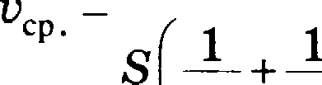
_ 21 _ 2 = 48 (км/ч).
40 60 40 60

Как видим, расстояние роли не играет. Но ведь получилось не среднее арифметическое. Число 2 или, что то же

самое, 23b

называется средним гармоническим чисел о и

6. Заметим, что ви о, ни b не должвы равняться нулю.

Средний банповсний процент
Банк А обещает 9 процентов годовых (см. главу 2) в пер- вый год, а во второй год, если клиент не забирает вклад, пpo- центная ставка повышается до 11% . Начисление процентов производится раз в год.
Банк Б также начисляет проценты раз в год, но процент- ная ставка по вкладу не меняется — всегда 10% .
Задача 203. В какой банк выгоднее поместить вклад сроком
на два года?
Решение. Узваем, чему равна средняя ставка в банке А. Первый год вклад умножится на b, = 1,09, а во второй год

на # = 1,11. Значит, за два года вклад вырастет в b-,
*z =

= 1,09- 1,11 = 1,2099 раз. іЭто то же самое, как если бы банк А каждый год умножал вклад на 1,23009 = 1,09995, то есть
давал бы ставку 9,995% . іЭто чуть меньше, чем 10% . Та- ким образом, можно немножко выиграть, если положить деньги в бавк Б.
Обратили ли вы внимание на появление среднего значе- ния? Для двух положительных чисел о и b величина ab называется средним геометрическим.

Медиана
и медианный представитель
Медиана — еще один пример чиелового среднего. Опреде- ление медианы следующее.
Число in называется медиавой числового вабора, если в ваборе хотя бы половина яисел ве мевьвіе in и хотя бы поло- вина яисел ве больте in.
Задача 204. Найти медиану набора 1; 2; 4; 5; 7; 8; 8.
Решение. Чиела уже упорядочены. Beero их 7. Значит, ме- дианой будет +серединное» число 5. Ровно четыре чиела не больше 5 (это чиела 1, 2, 4 и еамо чиело 5). И ровно четыре чиела не меньше 5 (само чиело 5, а также вее поеледующие чиела 7, 8 и 8).
Задаяа 205. Найти медиану набора чиеел —0,3; —2; 1; 0; 0,3;
—1; 1,2; 0,1; —0,2; 1,2.
Решение. Сначала чиела нужно упорядочить:
—1; —2; —0,3; —0,2; 0; 0,1; 0,3; 1; 1,2; 1,2.
Beero чиеел 10. Одного чиела, етоящего посередине, нет. Не беда — возьмем два. ІЗто числа 0 и 0,1 Медианой будет любое из них, а также любое чиело, раеположенвое между ними. Таким образом, медиан может быть мвого. Обычно в качестве медианы берут среднее арифметическое двух ce-
рединных чиеел: 0+0,1 = 0,05.

2
Но, повторим, можно взять и 0, или 0,1 или 0,03 и т.п.
Статистики — люди с фантазией. Они умеют при необходимости скрещи- вать разные средние между собой. Например, можно брать не медиану — середину упорядоченного ряда, а, скажем, медиану первой половины (пер- вую квартиль). Или третью квартиль. А можно сначала отбросить первую и последнюю четверть значений и взять среднее арифметическое оставшихся значений и т.п.

Медиана выгодно отличается от среднего арифметичеекого тем, что определяетея ередними по величине чиелами в наборе и не зависит от еамых больших и сампіх малпіх. Говорят, что i38

медиана устойчива относительво выбросов. Почему это вы- годно? Потому что самые большие и самые малые числа часто бывают невадежными наблюдевиями. Например, это могут быть ошибочные значения. Или не ошибочные, а просто силь- во выдающиеся.

Задача 206. В таблице представлены данные о среднем pacxo- де (сбросе воды в Мировой океан)’ тринадцатью крупней- шимиреками.
а) Найдите среднее арифметическое данных.
6) Найдите медиану данных.
в) Найдите медианного представителя (реку, соответст- вующую медиане).
г) Какое из этих найденных средних лучше описывает средний расход крупной реки?

1 | Амазонка | 219000
2 | Брахмапутра | 19200
3 | Енисей | 18600
4 | Конго | 41800
5 | Ла-Плата | 25700
6 | Лена | 17100
7 | Меконг | 16000
8 | Миссисипи | 16200
9 | Ориноко | 30000
10 | Риу-Негру | 26700
11 | Токантинс | 13600
12 | Чжуц;іян | 13600
13 | Янцзы | 31900

Решение. в) Сложим все данные о расходе и разделим на
13. Получим приблизительно 37 646, 15 куб. м/с.
Считается средний объем воды, проходящий за секунду через устье реки в течение периода наблюдений.

6) Упорядочим даннъіе:
13600, 13600, 16000, 16200, ITIOO, 18600, 19200,
25ТОО,26ТОО,3ОООО,319ОО,418ОО,219000.
Медианой является 7-е по счету значение в этом ряду:
19 200 куб. м/с.
в) Брахмапутра.
г) Медианный представитель нашелся. Медианный пред- ставитель найдется всегда (ведь мы помним, что медиа- ну можно брать по-разному). А вот «представителя среднего арифметического» в таблице нет. И даже близ- кого ничего нет. Нет реки с расходом, близким к 38 000 куб. м/с. Среднее арифметическое в данном слу- чае ничего не описьtвает. В данном случае это неудач- ный описательный показатель. Пато медиана действи— тельно дает представление о расходе воды в типичной крупной реке.
Ответ: в) 37 646,15; 6) 19 200; в) fiрахмалутра; г) Медиана.
Медиана и среднее в этой задаче сильно отличаются из-за того, что есть выброс — значение, резко отличающееся от ос- тальных. Этo не ошибка. Амазонка действительно в 10 с лиш- ним раз полноводнее самой полноводной из прочих рек. Но это ничего не меняет — Амазонка нетипична. Лучше ее вы— бросить из рассмотрения, если речь идет не о рекордах, а о ти- пичных реках. Среднее арифметическое с этим не справляет- ся. А медиана подходит — она устойчивая.
На свойстве устойчивости медианы основано восстановление старых фото и фильмов. Например, нужно быстро удалить со старой фотографии мно- жество мелких царапин и черных точек. Отсканируем фото, разобьем все изображение на множество маленьких квадратиков и каждому квадратику сопоставим число — степень насыщенности цветом. Например, от 0 (нет цвета) до 255 (полная насыщенность). Теперь если в каждом квадрате за- менить насыщенность медианой насыщенности девяти квадратиков (его самого и восьми соседних), то... повреждения исчезнут. Изображение ста- нет чуть размытым, но целым. Теперь можно попробовать восстановить четкость изображения. Но это уже совсем другая математика.

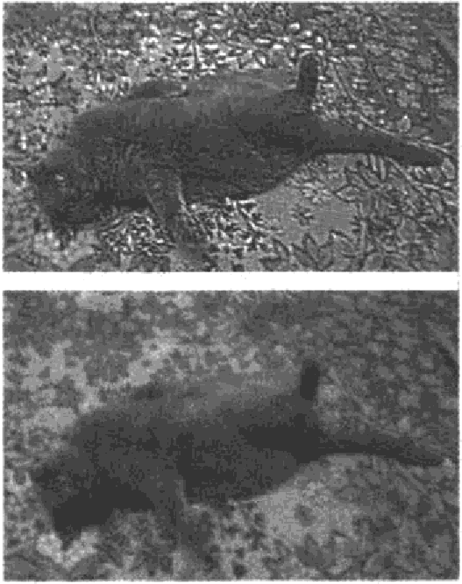
После:

Рис. Meduoпнoя фклsтрация восстановияа фото кота
События, которыми полна окружак›щая нас жизнь, — это не вполне те события, которые изучает теория вероятностей. Можно написать философский трактат об отличиях. Скажем коротко — теория вероятностей, прежде чем изучать события, формализует их с помощью описание случайного эксперимен- та, в котором эти события могут происходить.
Жизнь ничего не формализует. Она заставляет принимать события как они есть — неочищенными от васлоений привхо- дящих обстоятельств во всей пестроте бытия.
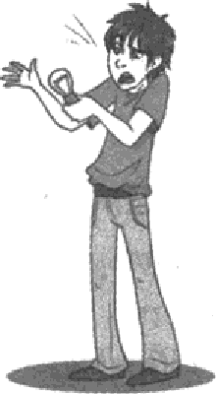
Однажды на уроке учитель привел пример события: куп- ленная лампочка никогда не перегорит. С точки зрения теории вероятностей это вполне ясное событие. Но тут один восьмиклассник заявил, что не понимает, что это за событие. Ведь событие — это то, что можно увидеть, за- фиксировать. — Сколько же я должен сидеть около этой лампочки, чтобы увидеть, что она никогда не перегорит?
Вот пример формального события, которое не является событием в бытовом смысле слова.
Обратный пример: «Цветет сирень». Казалось бы — все понятно. Но мате- матик начнет нудно уточнять: где сирень? какого сорта? в каком временном промежутке? на каких почвах? Вся романтика потерялась, но без мало- мальски описанного эксперимента теория вероятностей отказывается счи- тать цветение сирени событием.

Что значит описать эксперимент'/ іЭто звачит определить все элементарные события, которое могут произоити, и их вероят- ности. Для пояснения обьгчво используют простейшии экспери- мент с бросанием монеты. Поидем тем же путем: если бросают монету, то возможно всего лишь два элементарных события (ис- хода): «Орел» (О) и + Реюка» (Р). В силу симметрии монеты ра- зумно считать, что вероятности между этими событиями разде- лены поровну. И если весь эксперимент имеет вероятность 1, то
каждому из исходов О и Р достается вероятность 1

2
При двукратном бросании монеты получаются четыре элементарных события ОО, OP, PO и PP, и вероятность каж-

дого будет
l — ОПЯтЬ же в силу симметрии: никакое событие
4
—

не хуже и не лучше любого другого из оставшихся трех.
Все остальные события комбинируются из этих четырех эле- ментарных событии. Например, можно рассмотреть событие
«Орел выпал хотя бы один раз». «Хотя бы один раз» означает один раз или больше. В данном случае — одив или два раза.
Однажды знаменитый математик Даламбер писал статью о теории вероят- ностей для французской энциклопедии. Он посчитал исходы OP и PO при бросании двух монет за один исход. «Тогда, — писал Даламбер, — всего может быть три исхода — «два орла», «две решки» и «орел и решка», а no- сему вероятность каждого равна 1/3». Это заблуждение вошло в историю под названием «Ошибка Даламбера».
Задапа 207. Найдите вероятность события «Орел выпал хотя бы один раз» при двукратном бросании монеты.
Решение. Bceгo четыре элементарных исхода ОО, OP, PO и

PP. Вероятность каждого равна
1 . Событию А «Орел вм-
4

пал хотя бы один раз» благоприятствуют три из них: ОО, OP и PO. Значит, вероятность события А равна
1+ 1+ 1 =-з 1 = 0,75.
4 4 4 4
Omaern: 0, 75.
Если элементариые события равновозможны (как в этой задаче), то вместо сложения отдельных вероятностей мож-

но просто разделить число благоприятствующих элемен- тарных исходов на их общее число.
Задача 208. В чемпионате по гимнаетике учаетвуют 50 епорт- сменок: 17 ио Росеии, 22 ио США, остальные — ио Китая. Порядок, в котором выетупают гимваетки, определяетея жребием. Найдите вероятность того, что епортеменка, вы- ступающая первой, окажется из Китая.
Решение. Здесь эксперимент состоит в выборе епортемен- ки, которая будет выступать первой. Элементарные собы- тия — сами еоортеменки. Общее чиело элементарных собы- xнй N —— 50. Событию А ‹Первои выступает спортсменка ио Китая•› благоприятствуют N(Я) —— 50 — 22 — 17 = 11 элемен- тарных еобаітий.
Найдем вероятность события А:
Р(А) = N(А) 11 = 0,22.
N 50
Ответ: 0,22.
l3aмeчaнue. Важное обстоятельетво — порядок выступле- ний определяетея жребием. Если бы это было не так, то нельоя было бы утверждать, что вее претендентки на пер- вое выступление равновозможны. И тогда оадачу нельзя было бы реюить. Жребий определяет здееь елучайноеть выбора и — етало быть — равновозможноеть.
Однажды, выступая с лекцией по элементарной вероятности перед учите- лями, преподаватель получил вопрос: «Хорошо, все понятно. А как быть, если мы хотим найти вероятность того, что китаянка будет выступать треть- ей?» Стоило больших трудов убедить часть собравшихся в том, что ничего не меняется. Нам нужно найти вероятность того, что китаянка окажется на какой-то однои определенной позиции, первой или третьей — не важно.
Падача становится несколько сложнее, если вопрос задать иначе: какова вероятность того, что первое и третье выступ- ление будет принадлежать китаянкам?
Й&ДППП () . ПЙТЦ В£І}ЗОЯТНОСТЬ TOPO, ЧТО П{ЗИ СЛ ЧПЙНОМ }ЗПС-
пределении порядка выступлений первои и третьей будут выступать представительницы Китая.

Решение. Пдесь как с двумя монетами — каждый элемен- тарный исход состоит из двух елучайных выборов. Общее чиело иеходов в таком эксперименте: N —— 50 49 = 2450 (на первую позицию претендуют 50 епортсменок, а на тре- тью — 49 оетавшихея). Число иеходов, благоприятетвую- щих событию В «Обе позиции принадлежат спортеменкам из Китая» , равно N В) —— 11 10 = 110 (на первую позицию претендуют 11 китаянок, а на третью — 10 оетавшихея).
Все комбинации равновозможны в силу случайного выбора по жребию. Пначит, вероятность события В можно найти как отнотение:

Р(В) = N(В) 110 11
N 2450 245
0,045.

Ответ: 0,045.

Еще одна задача из открытого банка заданий ЕРЭ, которая традиционно вызывает большие затрудвения.
Задача 210. В клаеее 26 учащихся. Среди них подруги Маша и Таня. Для какой-то надобноети клаес елучайным образом делят на две группы по 13 человек в каждой. Найдите веро- ятность того, что Маша и Таня окажутся в одной rpyппe.
Решение. Перечисление веех возможных способов paeпpe- деления 26 человек по двум группам возможно, но требует некоторых комбинаторных знаний. Упроетим описание эксперимента. Считаем, что у нае ееть два пустых епиека по 13 строчек в каждом. Будем «заполнить их учащимися •›. Предположим, что Маша попала в какой-то еписок (это, безусловно, так). Тогда случайный эксперимент еводится к тому, чтобы поместить Таню на какую-нибудь другую строчку в этих списках. Нас интересует событие Я «Таня попала в ту же гpyппy, где Маша• . Когда Маша уже напи- сана, Таня может случайным образом попасть на одяу из N —— 25 оставшихся строчек (одна занята Машей). Но в од- ном списке е Машей осталось N Н) ——12 строчек. Значит,
N(Я _ 12 = 0,48.
N 25
Ответ. 0,48.

О тои, как важно внинательно читать условие
Часто в решении задач препятетвием оказывается невер- ное повимавие условия. Написано одно, но, читая задачу, че- ловек почему-то видит другое. Может быть, потому что он подеознательно готов к какой-то ситуации и поэтому видит в условии то, чего там нет, и наоборот. Пример — задача про брак в маееовом производетве.
Зада•іа 211. При маееовом производстве шариковых ручек в
среднем девять ручек из ета, поетупивших в продажу, имеют екрытый дефект. Найдите вероятность того, что случайно выбранная в магазине ручка не имеет дефектов. lЗамечания.
- Разумно считать, что екрытый дефект — ото дефект, не найденный перед продажей. Иначе ручка не попала бы в магазин. Тем не менее этот дефект может проявитьея позже (разойдетея незаметная трещина в корпуее, руч- ка внезапно перестанет пиеать и т.п.).
- Фраза «в среднем девять из ета» в точности означает, что вероятность дефекта равна девять еотых: 0,09.
Решение. Еели вероятность выбрать дефектную ручку рав- на 0,09, то вероятность противоположного события +Вы- бранная ручка не имеет дефектов» равна 1 — 0,09 = 0,91.
Ответ: 0,91.
А вот похожая задача, но иная по емыелу.
Задача 212. При продаже шариковых ручек в среднем на ето качеетвеняых ручек приходится девять ручек со екрытым дефектом. Найдите вероятность того, что случайно вы- бранная в магазине ручка не имеет дефектов.
l3aмeчaнue. Несмотря на внешнее еходетво е предыдущей, задача другая. Здееь качеетвенные ручки (без дефектов) противопоетавлены ручкам е дефектами. Еели прежде мы считали, что 9 дефектных ручек входят в общее количест- во 100, то здесь это не так. Beero имеется 109 ручек, из ко- торых 9 в среднем имеют дефект.
Решение. Из 109 ручек в среднем 100 ручек не имеют де- фектов. Значит, вероятность выбрать качеетвенную ручку
равна 100 < 0,92 . Ответ: 0,92.
109

Все, один ияи хотя бы один
Вепомним наши упражнения в поетроении отрицаний. Натіример, когда мы строили отрицание к утверждению «Все пингвины живут в Антарктиде» , мы переходили от общноети
«всех› к утверждению о существовании контрпримера: «Хотя бы один пингвин живет не в Антарктиде». Эти упражнения пригодятся нам в поетроении противоположных событий. Со-
бытие, противоположное еобытию А, это такое событие А , которое наетувает, еели не наступает А.
Ввнмавие! Не будем путать противоположвые утвержде- ния и противоположные события. Как мы помним, противо- положные утверждения друг друга не отрицают, а вот проти- воположные события — да, отрицают. Такая уж еложилась термияология, извините.
Пpuмep. Эксперимент состоит в бросании монеты. Событие А + Выпал орел» . Противоположное событие А «Выпал не орел» , то есть «Выпала решка» .
Следующий пример показывает, что между поетроевием
отрицаний и противоположных событий ееть евяоь.
Пpuмep. Стрелок стреляет по мишени пять pao. Соfiытие А
«Все выстрелы уепешны» . Отрицание А выглядит так: +Xo-
тя бы один выстрел неудачен» , то ееть +Хотя бы один pao
СТ]З£ІЛОК ПQOMПX ЛСЯ ›1 QОТИВОПОЛОШН Ы£І СОБЫТИЯ СТ]ЗОЯНЬІ
похоже на взаимно отрицающие друг друга утверждения.

Теория вероятностей — раздел математики, наиболее близкий к жизни. Этот факт не обошли стороной писатели. Кто только не рассуждал о веро- ятностях на страницах своих романов: от Эдгара По до Кира Булычева. Рассу›кдения иногда неудачные. Вот примечательный фрагмент из знаме- нитого романа Юлиана Семенова «Семнадцать мгновений весны».
Штирлиц после сеанса связи с центром едет по лесу. Начинается бомбежка.
‹ Гloe:z:али, машинка», — подумал он no-pgccxu и Охлючил радио. Гlepe- да0али легхgю мцзыкц. Во Оремя налето0 обычно переда0али Оеселые песенки. Этo Оошло 0 обычай: хогда здоро0о били на фронте или сильно долбали с 0оздg:z:а, радио лереда0ало Оеселые, смешные программы.
«Ну, едем, машинка. Быстро поедем, vтобы не попасть под бомбу.

бомбы чоще Oceгo поподоют 0 нелод0иэкные цели. ftoeдeж со скоро- стью семьдесят киложетро0 — зночит, Оероятность лолобония gженьшится именно 0 семьдесят роз...»
Не нужно быть математиком, чтобы понять, что такое рассуждение Штир- лица ошибочно.

Задачи к главе 8
Задача 213. В случайном эксперимевте бросают три играль- ные кости. Найдите вероятность того, что сумма выпав- ших очков равна 14. Результат округлите до сотых.
Задача 214. В случайвом эксперимевте симметричную монету бросают трижды. Найдите вероятность того, что решка выпадет ровно один раз.
Задаяа 215. Игральный кубик бросают дважды. Сколько эле- ментарных исходов опыта благоприятствуют событию
А = (сумма очков равна 7)?
Задача 216. В случайном эксперименте симметричную монету бросают трижды. Найдите вероятность того, что наступит исход OOP (в первый и второй разы выпадает орел, в тре- тий — решка).
Задача 217. При изготовлении подшипников диаметром 64 мм вероятность того, что диаметр будет отличаться от задан- ного не больше чем на 0,01 мм, равна 0,963. Найдите веро- ятность того, что случайный подшипник будет иметь диа- метр меньше чем 63,99 мм, или больше чем 64,01 мм.
Задача 218. При изготовлении подшипников диаметром 71 мм вероятность того, что диаметр будет отличаться от задан- ного не больше чем на 0,01 мм, равна 0,987. Найдите веро- ятность того, что случайный подшипник будет иметь диа- метр меньше чем 70,99 мм, или больше чем 71,01 мм.
Задача 219. Фабрика выпускает сумки. В среднем на 173 ка- чественные сумки приходится 7 сумок, имеющих скрытые дефекты. Найдите вероятность того, что выбранная в магазине сумка окажется с дефектами. Результат округ- лите до сотых.

Задаяа 220. В среднем из 2000 садовых насоеов, поетупивших в продажу, 12 подтекают. Найдите вероятность того, что один случайно выбранный для контроля насое не подтекает.
Задача 221. Автоматическая линия изготавливает батарейки. Вероятность того, что готовая батарейка неисправна, равна 0,02. Перед упаковкой каждая батарейка проходит систему контроля. Вероятность того, что система забракует неис- правную батарейку, равна 0,95. Вероятность того, что систе- ма по ошибке забракует исправную батарейку, равна 0,01. Найдите вероятность того, что случайно выбранная изготов— ленная батарейка будет забракована системой контроля.
Зада•та 222. В Волшебной стране бывает два типа погоды: хо- рошая и отличная, причем погода, уетановившиеь утром, держитея неизменной весь день. Известно, что с вероятно- стью 0,8 погода завтра будет такой же, как и сегодня. 14 октября погода в Волшебной етране хорошая. Найдите вероятность того, что 17 октября в Волшебной стране будет отличная погода.
Задаяа 223. Всем пациентам с подозрением на гепатит делают анализ крови. Если анализ выявляет гепатит, то результат анализа называется положительньtм. У больных гепати- том пациентов анализ дает положительный результат е ве- роятностью 0,8. Если пациент не болен гепатитом, то ана-
лиз может дать ложный положительный результат е вероятностью 0,03. Известно, что 75O/o пациентов, посту— пающих с подозрением на гепатит, действительно больны гепатйтом. Найдите вероятность того, что результат ана- лиза у пациента, поступившего в клинику е подозрением на гепатит, будет положительным.
Задача 224. В кармане у Саши было четыре конфеты — «Ko- ровка» , «Мишка» , «Ласточка» и «Василек • , а также клю- чи от квартиры. Вынимая клк›чи, Саша случайно выронил из кармана одну конфету. Найдите вероятность того, что потерялась конфета «Мишка• .
Зада•іа 225. Механические чаеы е двенадцатичаеовым цифер- блатом в какой-то момент сломались и перестали идти.

Найдите вероятность того, что чаеовая стрелка оетанови- лаеь, доетигнув отметки 1, но не дойдя до отметки 7.
Задача 226. Вероятность того, что батарейка бракованная, равна 0,02. Покупатель в магазине выбирает случайную упаковку, в которой две такие батарейки. Найдите вероят— ность того, что обе батарейки окажутся исправными.
Задача 227. На фабрике керамической поеуды 30% произве- денных тарелок имеют дефект. При контроле качества продукции выявляется 50% дефектных тарелок. Осталь— ные тарелки поступают в продажу. Найдите вероятность того, что случайно выбранная при покупке тарелка не имеет дефектов. Ответ округлите до еотых.
Задача 228. В магазине три продавца. Каждый из них занят е клиентом с вероятностью 0,5 независимо от других про- давцов. Найдите вероятность того, что в елучайный мо- мент времени вее три продавца заняты одновременно.
Задача 229. По отзывам покупателей Андрей Андреевич оце- нил надежность двух интернет-магазинов. Вероятность то- го, что нужный товар доетавят из магазина А, равна 0,84. Вероятность того, что этот товар доетавят из магазина Б, равна 0,8. Андрей Андреевич заказал товар еразу в обоих магазинах. Считая, что интернет-магазины работают неза- висимо друг от друга, найдите вероятность того, что ни один магазин не доставит товар.
Задача 230. Из районного центра в деревню ежедневно ходит автобус. Вероятность того, что в понедельник в автобусе окажется меньше 22 пассажиров, равна 0,92. Вероятность того, что окажется меньше 11 пассажиров, равна 0,45. Найдите вероятность того, что чиело паееажиров будет от llдo2l.
Задаиа 231. Вероятность того, что новый ноутбук в течение года поетупит в гарантийный ремонт, равна 0,072. В неко- тором городе из 1000 проданных ноутбуцов в течение года в гарантийную маетерекую поетупило 76 штук. На сколь- ко отличается частота события «гарантийный ремонт» от его вероятности в этом городе?

Задаиа 232. Чтобы поступить в институт на епециальность
«Переводчик», абитуриент должен набрать на ЕГЭ не ме- нее 75 баллов по каждому ио трех предметов — математи- ка, руеекий язык и иноетранный яоык. Чтобы поступить на специальноеть «Таможенное дело» , нужно набрать не менее 75 баллов по каждому из трех предметов — матема- тика, руеекий язык и обществознание.
Вероятность того, что абитуриент И. получит не менее 75 баллов по математике, равна 0,9, по руеекому языку — 0,6, по иноетранному языку — 0,8 и по обществознавию — 0,6. Найдите вероятность того, что И. сможет поступить на од- ну из двух упомянутых епециальноетей.
Задаяа 233. На борту самолета 23 креела раеположены рядом е запаеными выходами и 25 — за перегородками, разде- ляющими еалоны. Все оти меета удобны для паееажира высокого роста. Остальные меета неудобны. Паееажир 3. высокого роета. Найдите вероятность того, что на региет- рации при елучайном выборе меета паееажиру 3. доетанет- ея удобное место, если всего в самолете 100 мест.

